ANEXOS

ANEXO A
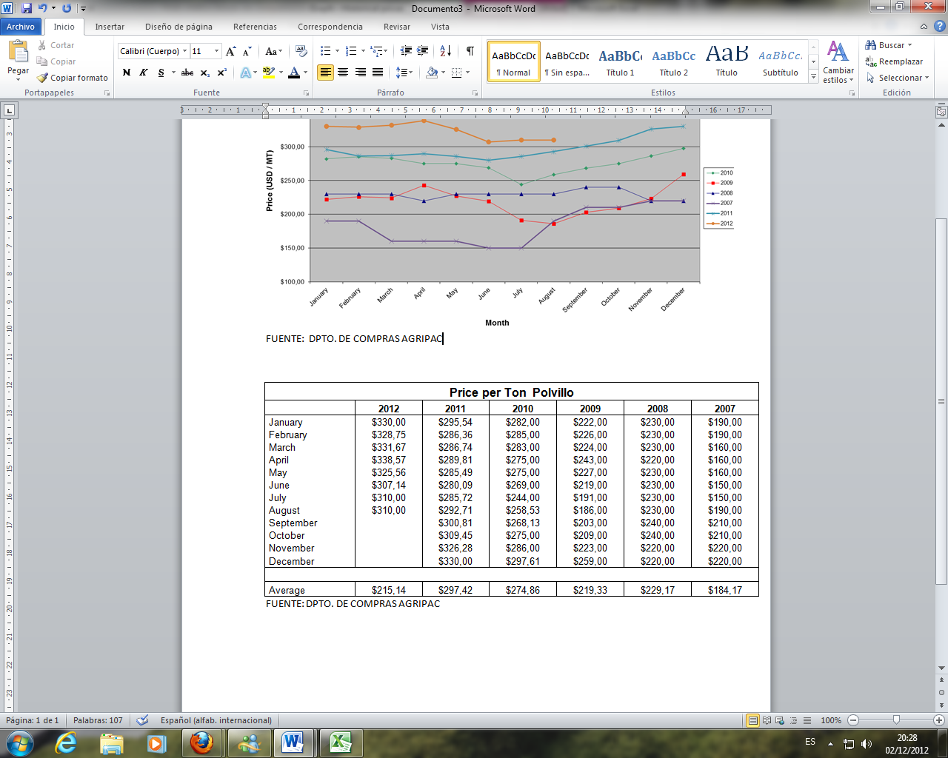

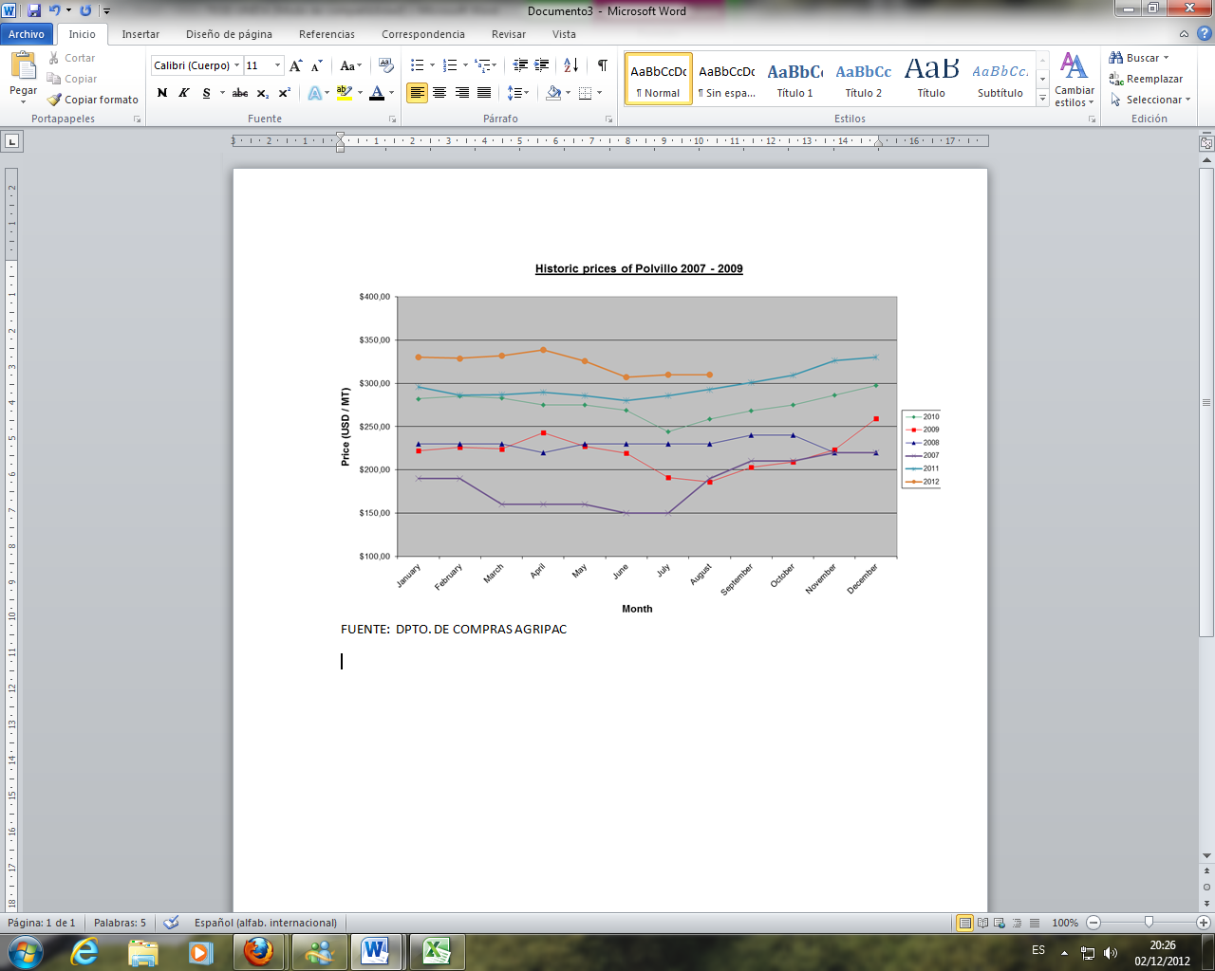
ANEXO B

RESULTADOS DÍA 0
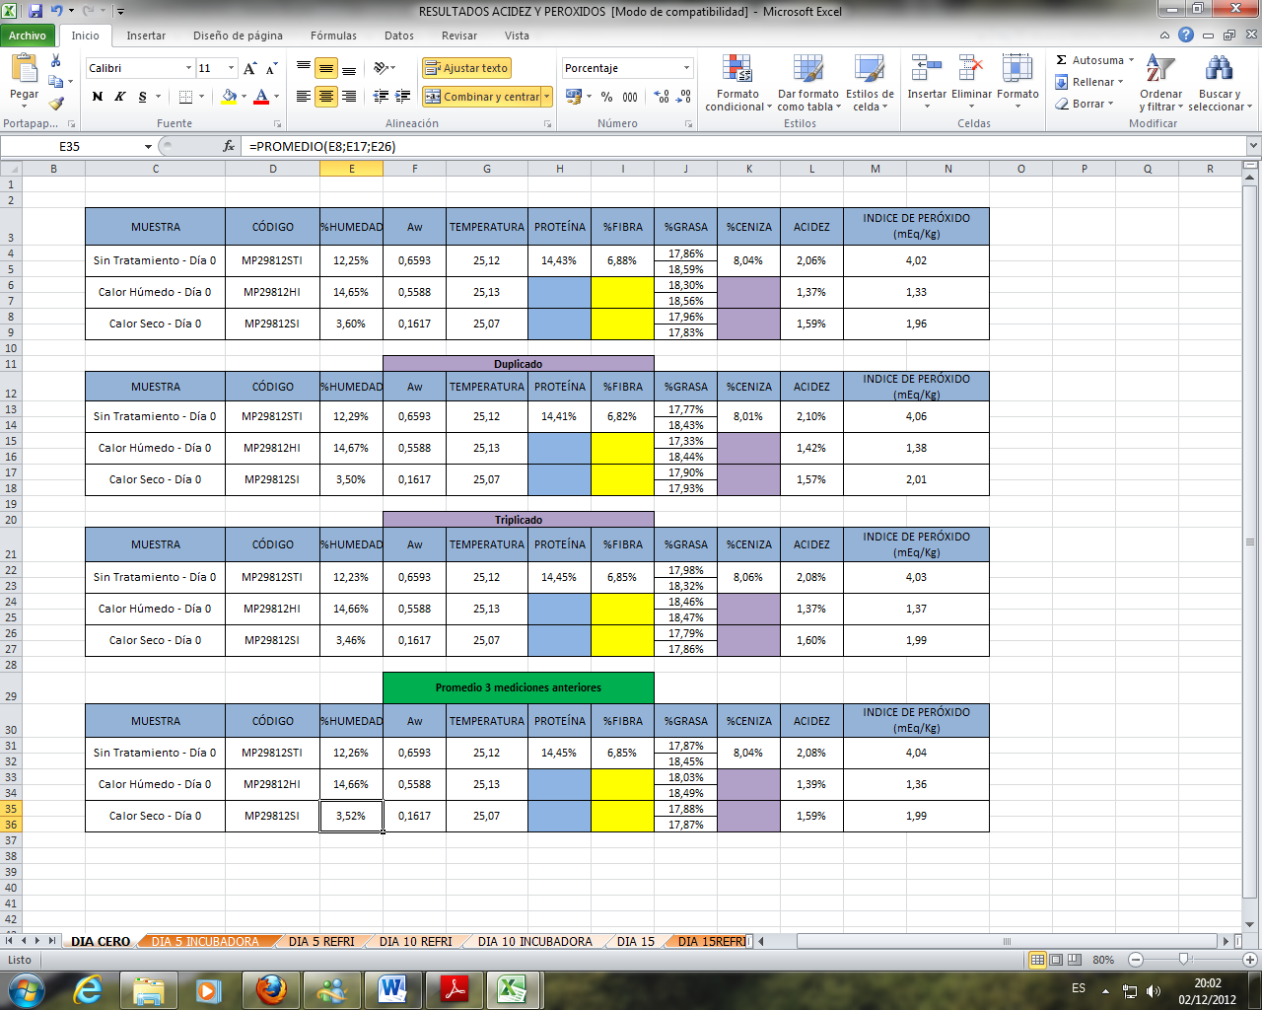

RESULTADOS DÍA 5, 32ºC, 67% HR.
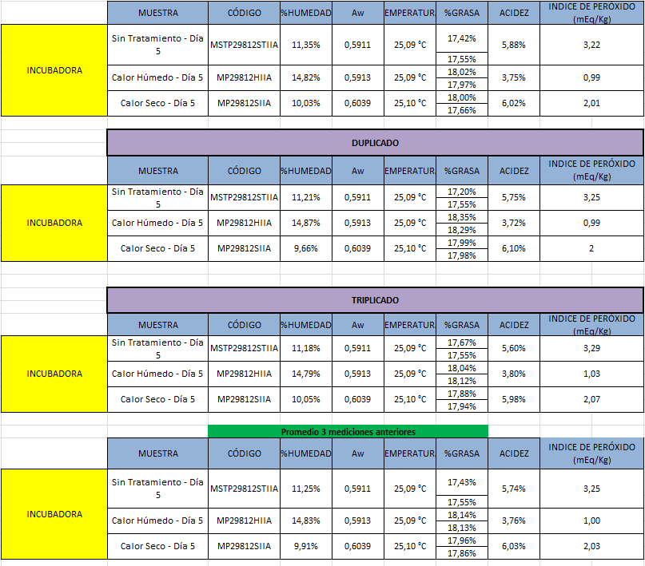

RESULTADOS DÍA 5, 16ºC, 43% HR.
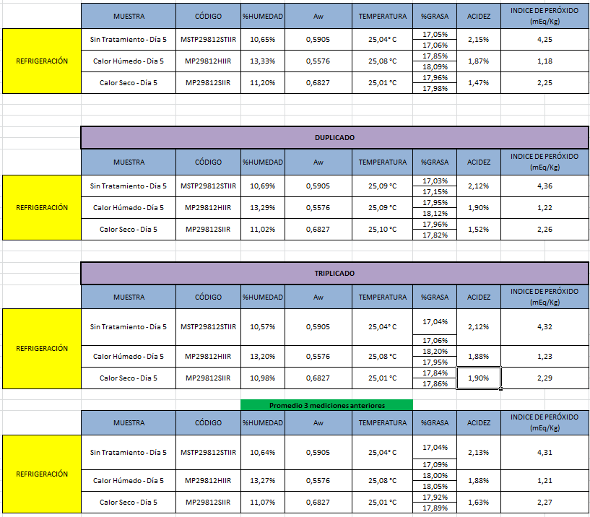

RESULTADOS DÍA 10, 32ºC 67% HR.
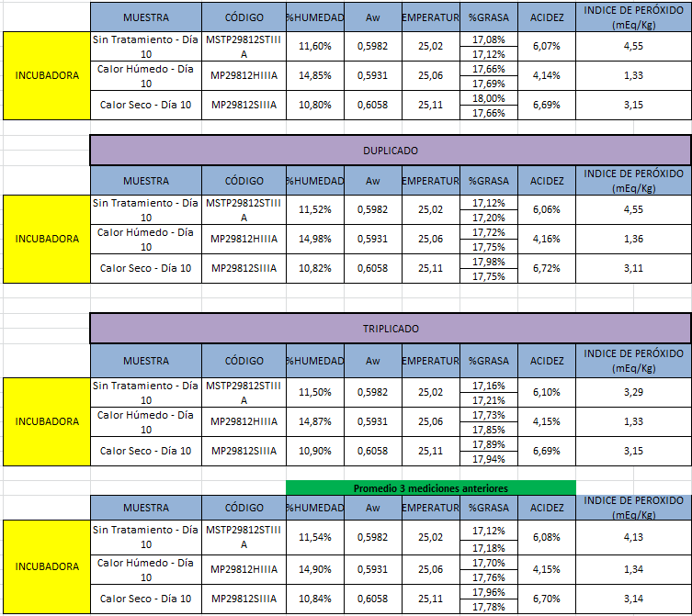

RESULTADOS DÍA 10, 16ºC 43% HR.
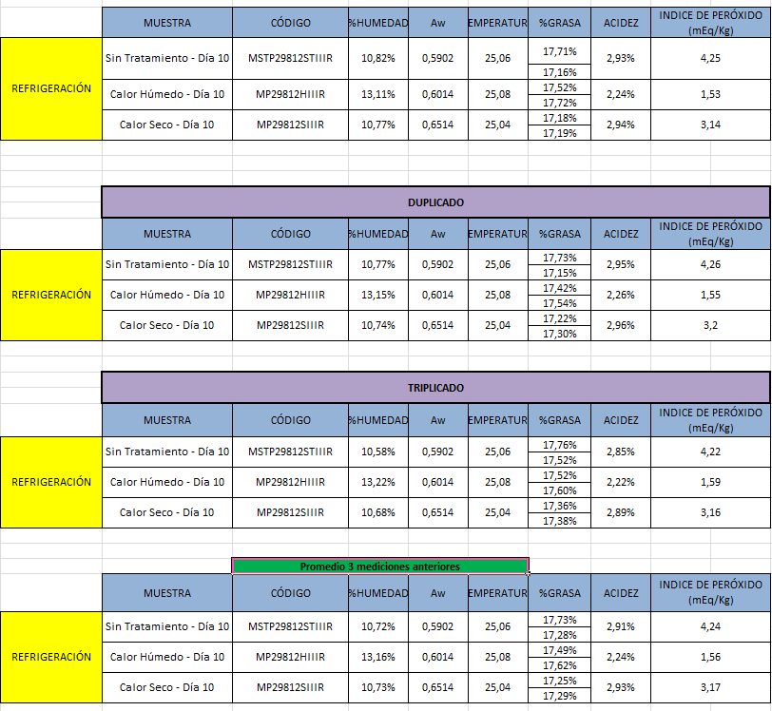

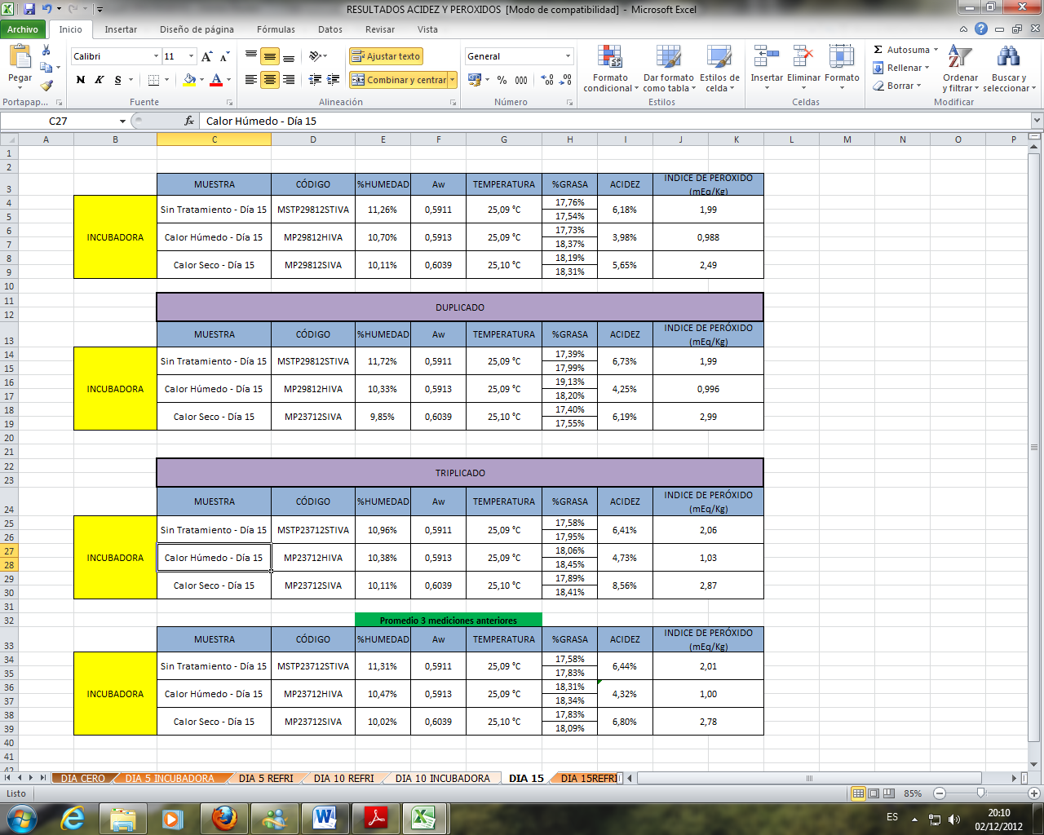
RESULTADOS DÍA 15, 32 ºC, 67% HR.

RESULTADOS DÍA 15, 16 ºC 43% HR.
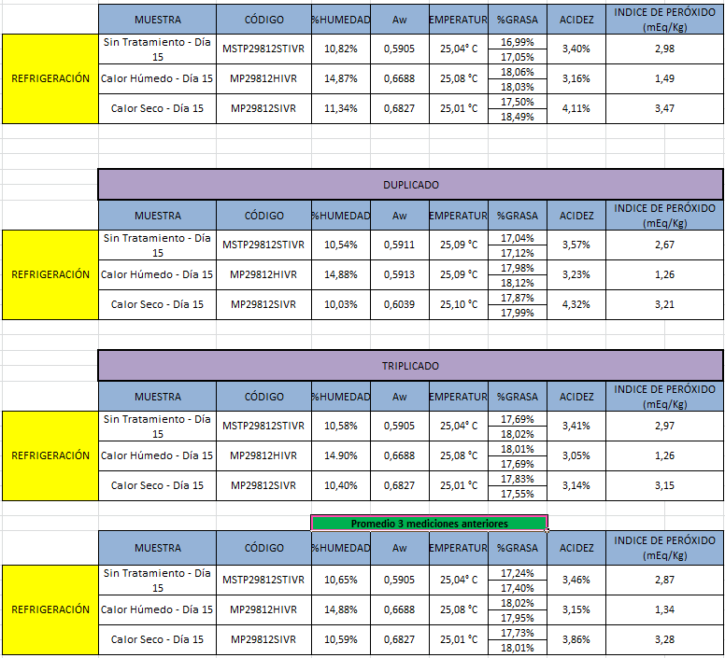

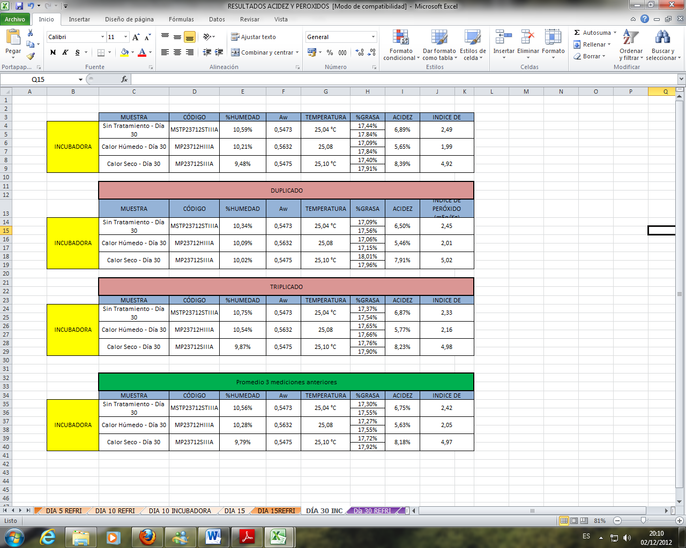
RESULTADOS DÍA 30, 32 ºC 67% HR.

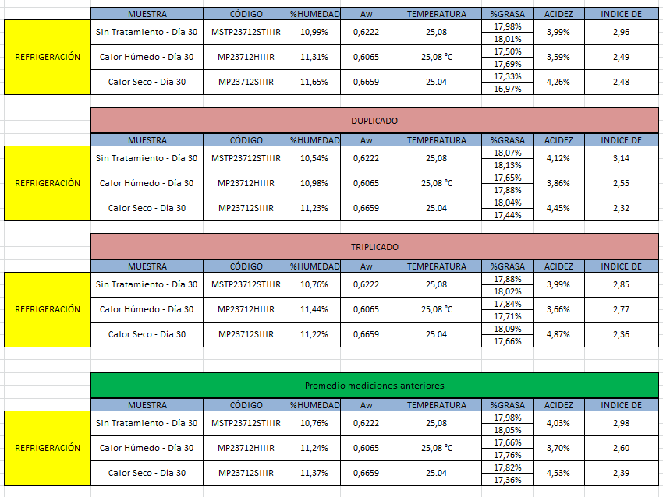
RESULTADOS DÍA 30, 16ºC 43% HR.

ANEXO C

Relación entre temperatura y actividad de agua de soluciones de sales saturadas
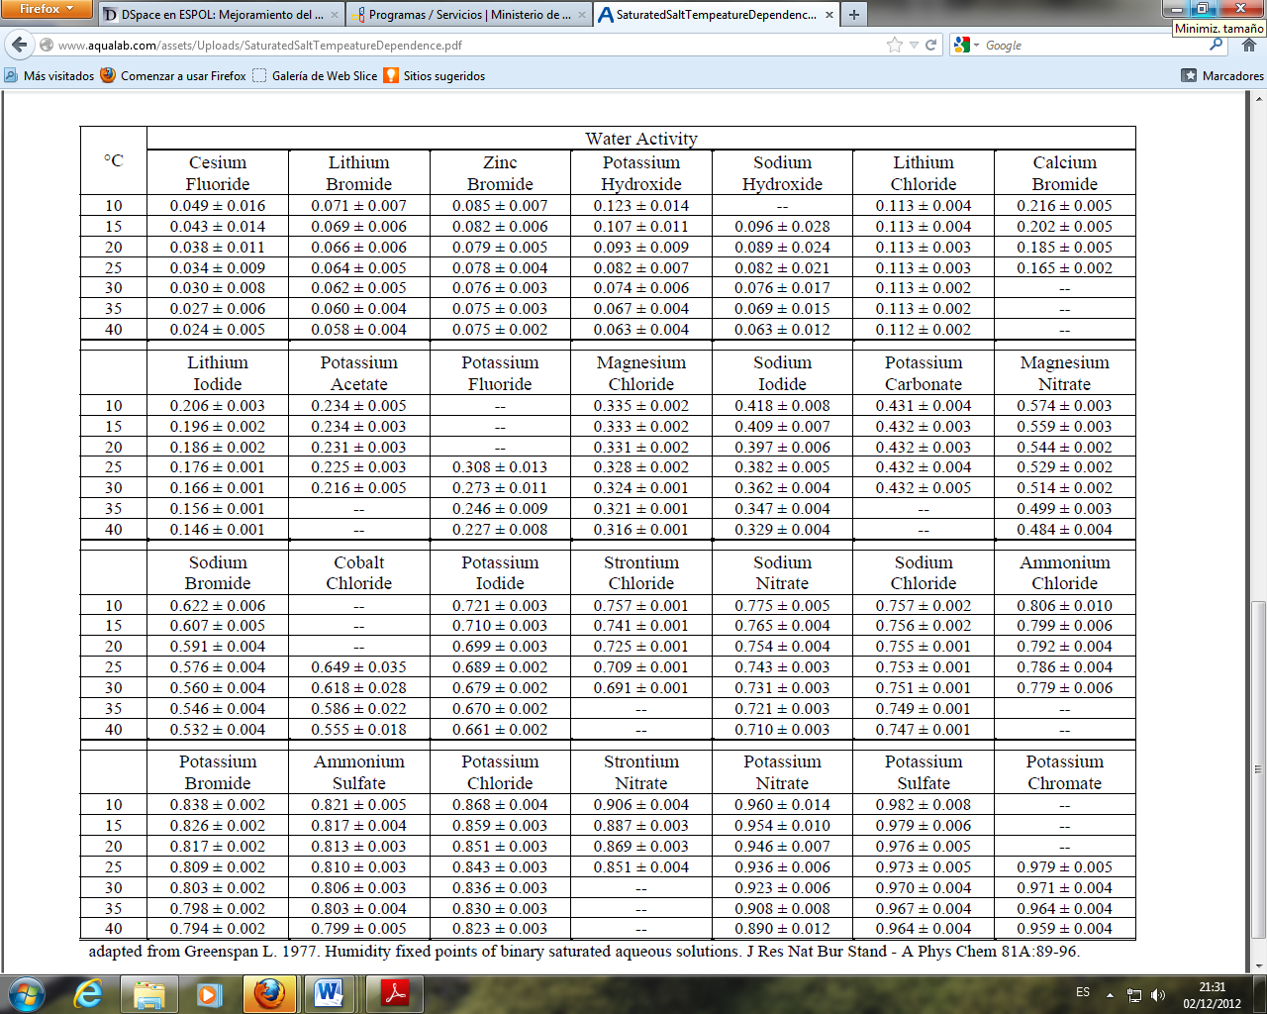

ANEXO D
